
INVULFORMULIER
Datum________________________________________

GEGEVENS
Naam - referentie

Adres

Telefoon

Email

Werfadres

Indicatie timing werken

Woning ouder dan 10 jaar? NEE/ JA: Enkel van toepassing bij levering en plaatsing van stenen werkblad

Duid aan Type inrichting

Keuken, Slaapkamer, Bureau,
Vestiaire, Living, Wc, Berg Ruimte Pagina 2
Badkamer Pagina 4

INRICHTING Per inrichting 1 formulier invullen b.v. slaapkamer, badkamer, dressing

Soort Keuken:

L - vorm Rechte vorm U - vorm
Eiland optioneel Eiland optioneel

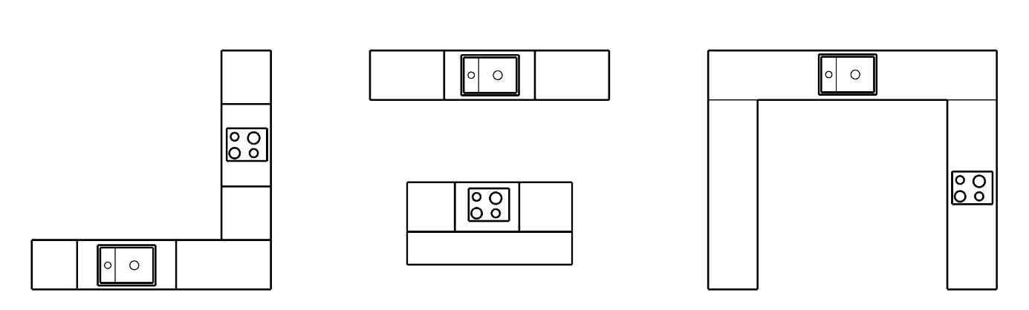

☐ ☐ ☐

Ander
☐

KASTEN (Slaapkamer, Bureau, Living, WC, Berg ruimte, Keuken) Opties in het groen = meerprijs
Corpus kleur Wit ☐ Zwart ☐ Ander ☐

Fronten kleur Melamine ☐ Laminaat ☐

Fronten 2de kleur Melamine ☐ Laminaat ☐
Greeploos ALU ☐ Zwart ☐ Rond-profiel ☐ of Recht-profiel ☐ Kleur strip ☐ :

Handgreep ☐ Type: Duw druk ☐
Aantal lades Aantal binnenlades

WERKBLAD

Hoogte werkvlak: Standaard ☐ 930mm Dikte werkvlak: 40 ☐ 18 ☐ Anders ☐
Materiaal Laminaat ☐ Composiet ☐ Natuursteen ☐ Keramiek ☐

TOESTELLEN (Enkel van toepassing bij Keuken)

Spoeltafel: ☐ Koelkast ☐: Met vriesvak ☐ twee deuren ☐

Oven ☐ Combi-oven ☐ of Microgolf: ☐

Kookplaat ☐ Diepvries ☐ Wijnkoeler ☐

Dampkap ☐
Vaatwasser ☐ Bestekmandje ☐ Besteklade ☐
Schets hier je ruimte met de nodige maten:

Badkamer:

Corpus kleur Wit ☐ Zwart ☐ Beige ☐ Ander ☐

Fronten kleur Wit ☐ Zwart ☐ Beige ☐ Melamine ☐ Laminaat ☐

Greeploos ☐

Handgreep ☐

Spiegels ☐
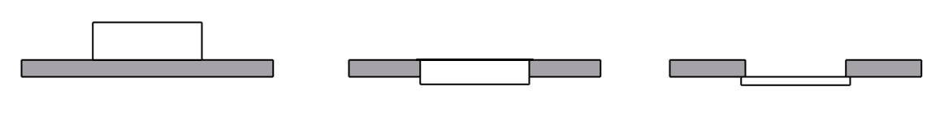
Kraan ☐
TOESTELLEN

Spoeltafel: ☐
Opliggend ☐ Half opliggend ☐ Ingewerkt ☐

Materiaal Inox ☐ Fraganit ☐ Tectonite ☐ Ander ☐

Opbouw ☐ Onderbouw ☐ Vlakbouw ☐ Slimtop ☐

Type: Automatische lediging voor sommige types!

Schets hier je ruimte met de nodige maten:

